ГОСУДАРСТВЕННОЕ АВТОНОМНОЕ ПРОФЕССИОНАЛЬНОЕ ОБРАЗОВАТЕЛЬНОЕ УЧРЕЖДЕНИЕ СРЕДНЕГО ПРОФЕССИОНАЛЬНОГО ОБУЧЕНИЯ
«АКТАНЫШСКИЙ ТЕХНОЛОГИЧЕСКИЙ ТЕХНИКУМ»

Контрольно-оценочные средства
учебной дисциплины
«Анатомия»
Основной профессиональной образовательной программы среднего профессионального образования по профессии: по специальности 36.02.01 Ветеринария

с. Актаныш 2020 год
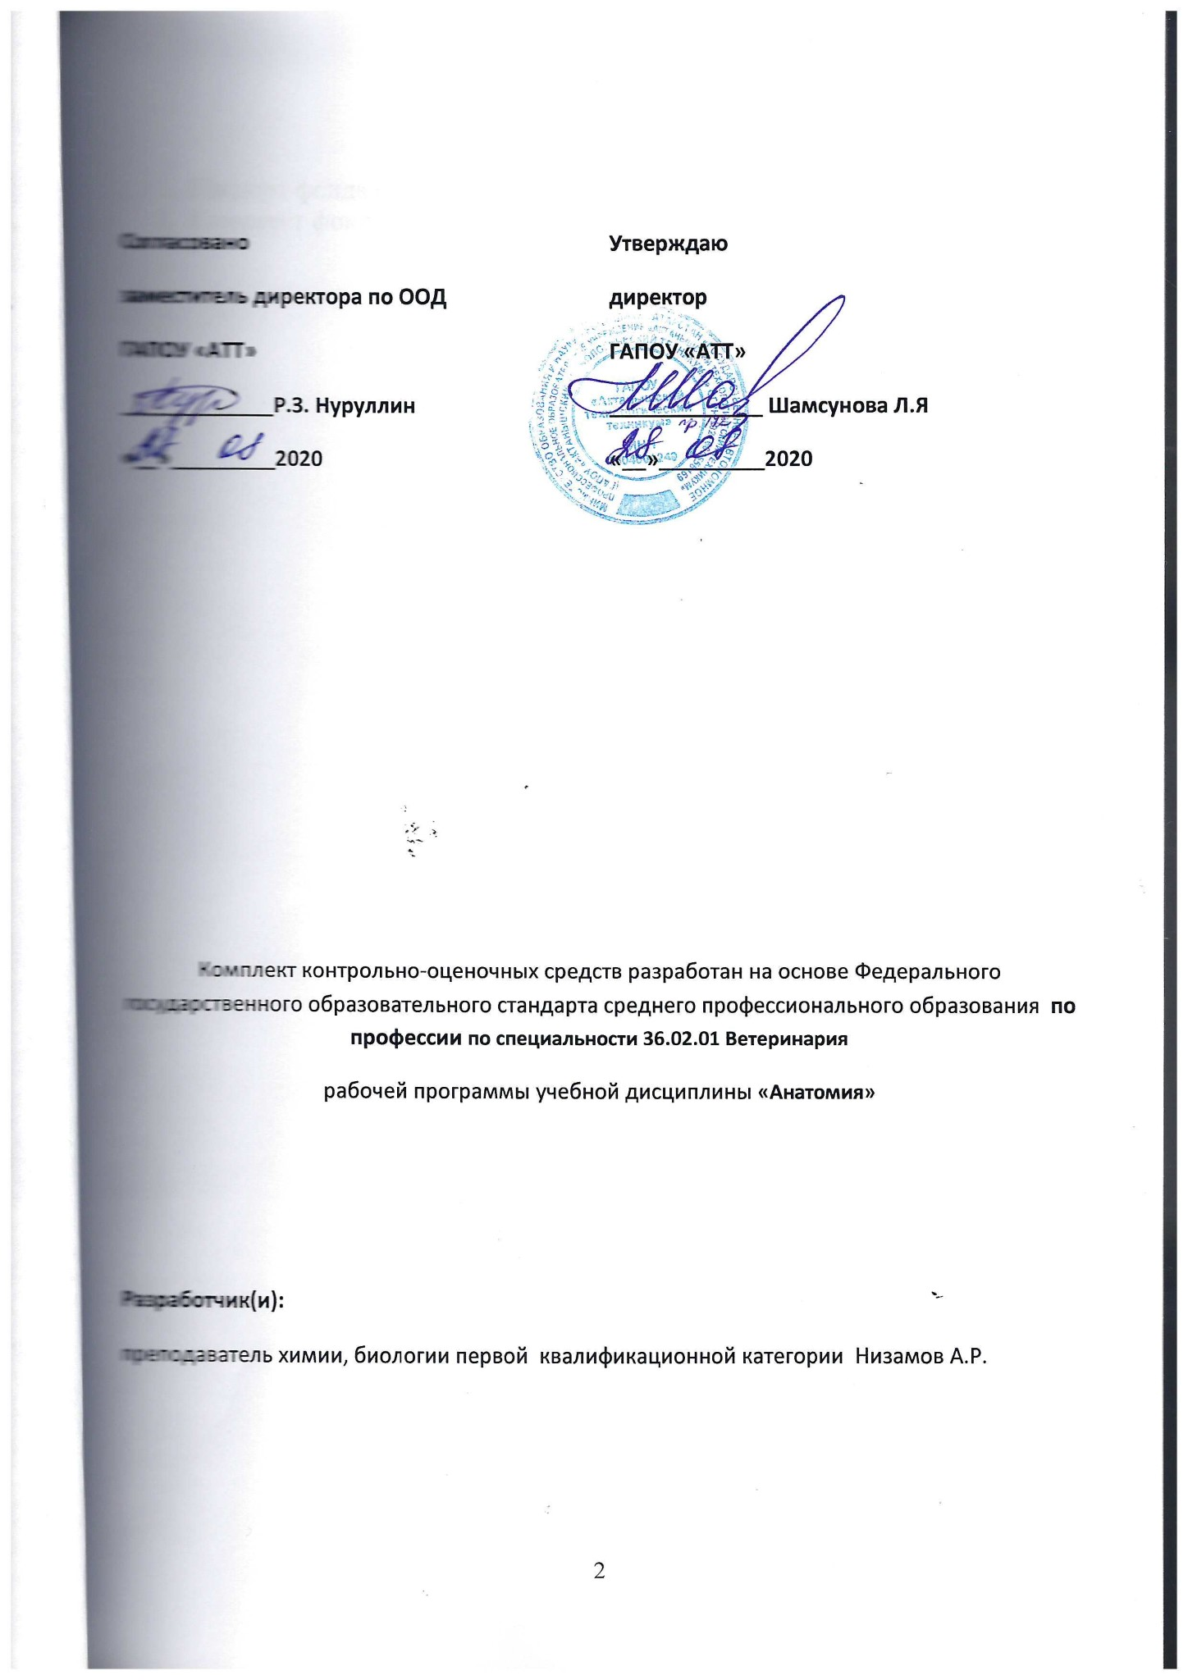
Паспорт фонда оценочных средств
1 Область применения комплекта оценочных средств

Комплект контрольно-оценочных средств предназначен для оценки результатов освоения учебной дисциплины ОП.01 Анатомия и физиология животных для среднего профессионального образования по специальности 36.02.01 Ветеринария (приказ Министерства просвещения Российской Федерации от 23 ноября 2020 г. N 657).

Результаты освоения  (объекты оценивания) | Основные показатели оценки результата и их критерии | Тип задания;  № задания | Форма аттестации  (в соответствии с учебным планом)
умения:
- определять топографическое расположение и строение органов и частей тела животных  -определять анатомические и возрастные особенности животных  -определять и фиксировать физиологические характеристики животных | -умение определять топографическое расположение и строение органов и частей тела животных;  - умение определять анатомические и возрастные особенности животных;  - умение определять и фиксировать физиологические характеристики животных, | Изучение теоретических вопросов;  Выполнение практических заданий. Практическая работа № 1-11  Лабораторная работа № 1-8 | Оценка практических и лабораторных заданий,  экзамен
знания:
-основные положения и терминологию: цитологии, гистологии, эмбриологии, морфологии, анатомии и физиологии животных  -строение органов и систем органов животных;  -опорно-двигательной, кровеносной, пищеварительной, дыхательной, покровной, выделительной, половой, эндокринной, нервной, включая центральную нервную систему (ЦНС) с анализаторами;  -видовые особенности строения органов и систем органов животных  -характеристики процессов жизнедеятельности  -физиологические функции органов и систем органов животных  -физиологические константы сельскохозяйственных животных  -особенности процессов жизнедеятельности различных видов сельскохозяйственных животных  -понятия метаболизма, гомеостаза, физиологической адаптации животных  -регулирующие функции нервной и эндокринной систем  -функции иммунной системы  -характеристики процессов размножения различных видов сельскохозяйственных животных  характеристики высшей нервной деятельности (поведения) различных видов | - знать основные положения и терминологию: цитологии, гистологии, эмбриологии, морфологии, анатомии и физиологии животных  - знать строение органов и систем органов животных;  - знать опорно-двигательной, кровеносной, пищеварительной, дыхательной, покровной, выделительной, половой, эндокринной, нервной, включая центральную нервную систему (ЦНС) с анализаторами;  правила применения;  - знать процессы жизнедеятельности;  - знать особенности процессов жизнедеятельности различных видов сельскохозяйственных животных;  - знать понятия метаболизма, гомеостаза, физиологической адаптации животных  -регулирующие функции нервной и эндокринной систем;  - знать функции иммунной системы;  - знать характеристики процессов размножения различных видов сельскохозяйственных животных  характеристики высшей нервной деятельности (поведения) различных видов; | Выполнение практических заданий. Практическая работа № 1-11  Лабораторная работа № 1-8 | Оценка практических и лабораторных заданий,  экзамен

- Комплект фонда оценочных средств
  - Задания для контроля и оценки освоения умений и усвоения знаний по дисциплине ОП.01 Анатомия и физиология животных

Задания для контроля оценки освоения умений и усвоения знаний включают задания и практические работы. Вариативность заданий определяется набором индивидуальных заданий для создания программных модулей. Учебным планом предусмотрено выполнение 9 практических работ по ОП.01 Анатомия и физиология животных. Содержание всех практических работ приведено в методической разработке по выполнению практических работ
Для проведения промежуточной аттестации разработаны теоретические вопросы и практические задания.

2.2 Пример задания для проведения текущего контроля

Тема 1 «Введение. Морфология и её место среди других биологических на-
ук».
1 Что такое клетка? Какое значение для развития биологии имела клеточ-
ная теория?
2 Дайте характеристику химического состава и физико-химических свойств
клетки.
3 Каково строение и функции клеточной оболочки, органелл, ядра?
4 Опишите процессы, происходящие при сперматогенезе и оогенезе, и
влияние на них внешних и внутренних факторов.
5 Значение оплодотворения и его морфология.
6 Чем отличается дробление от обычного деления клеток и как оно зависит
от особенностей строения яйцеклетки?
7 Что такое бластула и гаструла, какие типы бластул и гаструляции вы
знаете?
8 Что такое плацента, какие типы плацент вы знаете?
9 Что такое ткань?
10 Каковы основные признаки эпителиальных тканей?
Тема 2 «Общая характеристика аппарата движения сельскохозяйствен-
ных млекопитающих животных и птиц».
1 Деление скелета
2 Кость как орган. Форма и строение костей
3 Филогенез скелета
4 Онтогенез скелета
5 Строение осевого скелета
6 Скелет грудного отдела туловища (грудной клетки)
7 Скелет поясничного отдела туловища
8 Скелет крестцового отдела туловища
9 Скелет головы
10 Скелет конечностей (периферический скелет)
11 Скелет грудной конечности
12 Скелет тазовой конечности
Тема 3 «Типы соединения костей».
1 Каково происхождение, строение, распространение, особенности функ-
ционирования гладкой мышечной ткани?
2 Происхождение и строение поперечнополосатой скелетной мышечной
ткани?
4 Что такое саркомер, каково его строение и функция?
5 В чем особенности строения и функций сердечной поперечнополосатой
мышечной ткани?
6 Жевательные мышцы
7 Мышцы головы
8 Мышцы позвоночного столба
9 Мышцы грудной клетки
10 Мышцы брюшной стенки
11 Мышцы конечностей.

2.3 Задания для проведения экзамена

Форма экзамена – устный, по билетам.
Условия выполнения задания
  - Место выполнения: Задания выполняются в учебной аудитории, наличие компьютеров не является обязательным.
  - Максимальное время выполнения: - не более 60 мин.
  - Источники информации, разрешенные к использованию на экзамене: отсутствуют.

2.2.1 Перечень теоретических вопросов

1. Понятие об анатомии как науке. Значение для ветеринарии. Связь анатомии с другими науками.
2. История возникновения и развитие анатомии.
3. Понятие о фило- и онтогенезе, их основные закономерности.
4. Понятие о норме, вариантах и аномалиях строения.
5. Объекты и методы изучения анатомии.
6. Понятие об органах и системах органов.
7. Понятие об организме. Части и области тела животного.
8. Анатомическая терминология.
9. Общие закономерности строения организма. Плоскости и направления в теле животных.
10. Основные проявления жизни и системы, их обеспечивающие.
11. Основные закономерности развития животного организма.
12. Строение кости как органа (форма, внутреннее строение, химический состав, возрастные изменения, факторы формообразования).
13. Общая характеристика скелета. Его значение и деление на отделы.
14. Рост и развитие костей.
15. Развитие скелета шеи, туловища и хвоста.
16. Развитие скелета головы.
17. Строение полного костного сегмента.
18. Грудные позвонки и их видовые особенности.
19. Ребро и грудная кость.
20. Шейные позвонки и их видовые особенности.
21. Поясничные позвонки и их видовые особенности.
22. Крестцовая кость и ее видовые особенности.
23. Хвостовые позвонки.
24. Внутричерепные пазухи, отверстия и каналы.
25. Затылочная кость.
26. Клиновидная кость.
27. Височная, теменная, межтеменная кости.
28. Лобная и решетчатая кости.
29. Верхнечелюстная и скуловая кости скелета головы.
30. Резцовая кость скелета головы.
31. Нижняя челюсть и подъязычная кость скелета головы.
32. Носовая кость скелета головы.
33. Слезная и небная кости скелета головы.
34. Сошник, носовые раковины и крыловидная кость скелета головы.
35. Лопатка и ее видовые особенности.
36. Плечевая кость и ее видовые особенности.
37. Кости предплечья и их видовые особенности.
38. Кости передней лапы и их видовые особенности.
39. Копытная кость.
40. Кости таза и их видовые особенности.
41. Бедренная кость и ее видовые особенности.
42. Кости голени и их видовые особенности.
43. Кости заплюсны.
44. Кости задней лапы и их видовые особенности.
45. Общая характеристика соединения костей и их классификация.
46. Сращения и их классификация.
47. Соединение костей шеи, туловища и хвоста.
48. Типы суставов. Виды движения в суставах.
49. Строение сустава как органа.
50. Соединение костей скелета головы.
51. Соединение костей грудной конечности.
52. Строение пальцевых суставов лошади и крупного рогатого скота.
53. Соединение костей тазовой конечности.
54. Происхождение ногообразных конечностей.
55. Статический аппарат передней и задней конечностей копытных животных.
56. Вспомогательные органы мышц. Их функция.
57. Подкожные бурсы лошади.
58. Фасции шеи и туловища.
59. Общие закономерности расположения мышц на скелете.
60. Развитие мышц.
Практические задания

1. Опишите кости грудной конечности;
2. Опишите строение сердца;
3. Опишите особенности строения легких собаки;
4. Опишите кровообращение плода;
5. Опишите строение кожи;
6. Опишите 12 пар черепно-мозговой нервов;
7. Опишите строение глаза;
8. Опишите видовые особенности почек.

2.2.2 Критерии оценивания экзаменационного задания

Оценка за теоретический вопрос выставляется:
«отлично» - если студент правильно, четко, аргументировано и в полном объеме изложил содержание теоретического вопроса, а также убедительно ответил на дополнительные вопросы;
«хорошо» - если студент правильно, но не достаточно полно изложил содержание теоретического вопроса, а также не точно ответил на дополнительные вопросы;
«удовлетворительно» - если студент изложил только основные моменты из теоретического вопроса;
«неудовлетворительно» - ответ не соответствует изложенным выше критериям.
Оценка за выполнение практического задания выставляется:
«отлично» - если студент выполнил все этапы решения практического задания и получен верный ответ или иное требуемое представление результата работы;
«хорошо» - если студент выполнил задание полностью или большую его часть (свыше 85 %), но при выполнении обнаружились некоторые неточности в применении технологических моделей, приемов и алгоритмов в рамках поставленной задачи или работа выполнена полностью, но использованы наименее оптимальные подходы к решению поставленной задачи;
«удовлетворительно» - если студент выполнил задание не полностью, допущено более трех ошибок, но студент владеет основными навыками работы, требуемыми для решения поставленной задачи;
«неудовлетворительно» - если студентом допущены существенные ошибки, показавшие, что он не владеет обязательными знаниями, умениями и навыками в применении технологических моделей и алгоритмов в решении поставленной задачи или значительная часть работы выполнена не самостоятельно.
Общая оценка выставляется:
«отлично» - если студент за выполнение практического задания оценен «отлично», а за теоретические вопросы – не ниже «хорошо»;
«хорошо» - если студент за выполнение практического задания оценен «хорошо», а за теоретические вопросы – не ниже «удовлетворительно»;
«удовлетворительно» - если студент за выполнение практического задания и теоретического вопроса оценен не ниже «удовлетворительно»;
«неудовлетворительно» - если студент за выполнение практического задания и ответа на теоретический вопрос оценен ниже «удовлетворительно».

